Беседа о Великой Отечественной войне.
ЦЕЛЬ: познакомить детей с историческими событиями Великой Отечественной войны;
Подвести к пониманию того, что народ хранит память о людях, отдавших свою жизнь за Родину;
Воспитывать чувство гордости за то, что солдаты защищают Родину, а значит и желание быть похожими на них;
Приобщить к прошлому и настоящему через связь поколений, воспитать уважение к памяти павших бойцов, ветеранам ВОВ;
Закрепить представление о празднике День Победы

Хорошо жить, когда вокруг тебя, во всем мире только хорошие и добрые люди! Но так, к сожалению, не бывает. Живут на земле и добрые, и злые, и хорошие, и плохие. Бывает, что ссорятся и даже дерутся. Но когда дерутся два человека – это еще полбеды, а вот когда целые народы, армии, это уже беда! Тогда гибнут люди – и мамы, и папы, и бабушки, и дети; тогда разрушаются дома, уничтожаются леса, поля – и все это называется война.
Когда то давным- давно, когда ваши прадедушки и прабабушки были еще молодыми жил в одной стране, в Германии, злой правитель которого звали Гитлер. Захотел он завоевать весь мир. И началась война. Гитлер со своими солдатами нападал, а мирные жители во всех странах и городах защищались. Но у Гитлера было очень много солдат и военной техники, и поэтому он завоевывал все страны. И так дошел он до нашей страны , которая тогда называлась Советский Союз.
Была самая короткая ночь в году. Люди мирно спали. И вдруг:
— Война! Война!
Летней ночью, на рассвете,
Гитлер дал войскам приказ
И послал солдат немецких
Против всех людей советских –
Это значит – против нас.
Он хотел людей свободных
Превратить в рабов голодных,
Навсегда лишить всего.
А упорных и восставших,
На колени не упавших,
Истребить до одного!
22 июня 1941 года на нашу Родину напали немецкие фашисты. Напали словно воры, словно разбойники. Они хотели захватить наши земли, наши города и сёла, а наших людей либо убить, либо сделать своими слугами и рабами. Началась Великая Отечественная война.

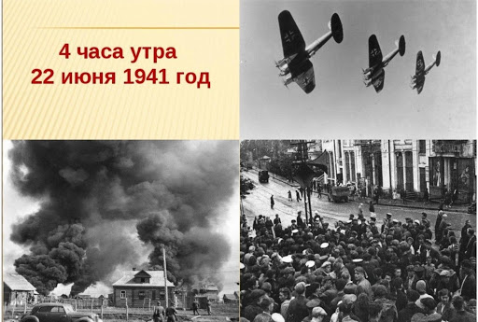

Враги напали на нас неожиданно. У них было больше танков и самолётов. Наши армии отступали. Бои шли на земле, в небе, на море..
Немецкие самолеты бомбили города, аэродромы, железнодорожные станции, они бомбили больницы, где лечились больные люди: взрослые и дети. Бомбы падали на жилые дома, детские сады и школы .Они обстреливали из орудий тихие деревни. Поджигали поля. Враги не разбирали где взрослые, где дети- всех убивали на своем пути. И топтали, топтали нашу родную землю.

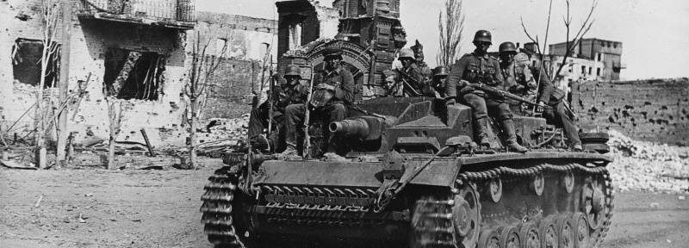

Все: и стар, и млад встали на защиту нашей Родины. Ваши прабабушки, прадедушки шли на войну, даже подростки рвались на фронт и каждый защищал свое Отечество.
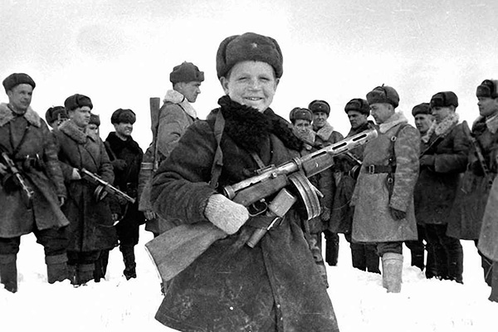

И назвали эту войну Великой Отечественной. Нелёгким был путь к победе. Прогремели великие битвы: Московская, Сталинградская, битва на Курской дуге День за днем, месяц за месяцем, год за годом солдаты, моряки, летчики, воевали на фронте с фашистами.
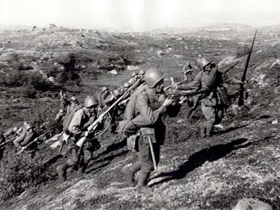
А в тылу, дома их ждали матери, сестры, жены, и не просто ждали, а трудились для фронта. Все мужчины были на войне, и женщинам пришлось взять на свои хрупкие плечи не только заботу о доме, но и выполнять работу за мужчин.
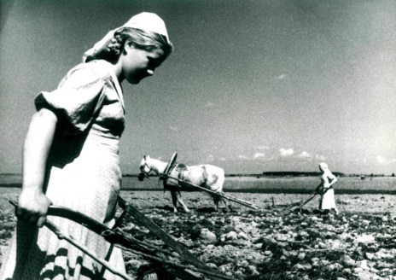

Миллионы людей, в том числе и дети, трудились у заводских станков и на полях страны. Советские люди (Советский Союз — так называлась в те годы наша страна) делали всё, чтобы остановить фашистов. Даже в самые тяжёлые дни они твёрдо верили: «Враг будет разбит! Победа будет за нами!»
И вот пришёл день, когда наступление захватчиков было остановлено. Советские армии погнали фашистов с родной земли.
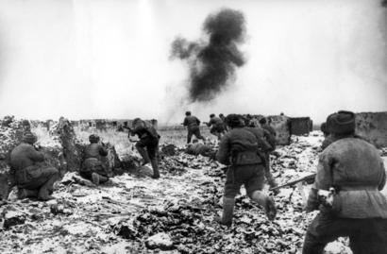

Война длилась очень долго-4 года. Много людей погибло. Но наша доблестная армия не сдалась, она не только прогнала врага с нашей земли, но и освободила народы других стран, захваченных фашистами. Наши солдаты дошли до Берлина — главного города в Германии. И там, на самом главном здании, которое называлось Рейхстагом, был водружен наш красный флаг Победы.
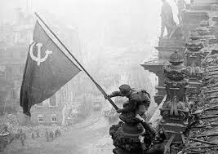

9 мая закончилась война, и тот день стал самым светлым и любимым праздником — Днем Победы!

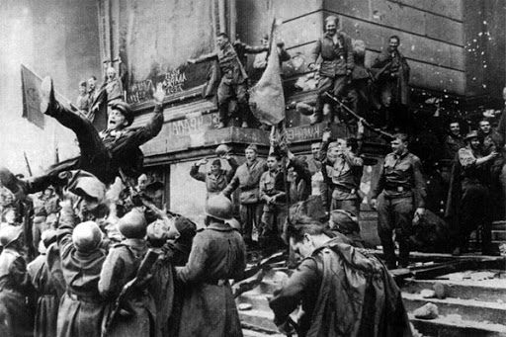

С тех пор прошло много лет. За это время, чтобы люди никогда не забывали те страшные дни, было много сооружено памятников, посвященных героям войны. Их именами названы множество улиц в городах России. Много было написано песен, стихов, рассказов о Великой отечественной войне.
У нас в Ярославле тоже есть памятники, посвященные павшим героям:
памятник-монумент в честь боевой и трудовой славы ярославцев в годы Великой Отечественной войны, памятник военным финансистам, памятник жертвам блокадного Ленинграда…
К сожалению, все меньше и меньше остается тех людей, кто участвовал в той войне. Сейчас мы называем их ветеранами. В честь праздника ветераны всегда надевают ордена и медали.
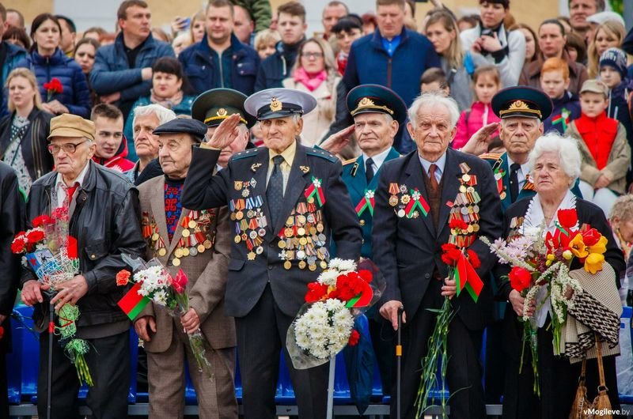
А вечером, 9 мая, в честь победителей гремит праздничный салют.
Прошло семьдесят пять лет с той страшной поры, когда напали на нашу страну фашисты. Вспомните добрым словом своих прадедов, всех тех, кто принёс нам победу. Поклонимся героям Великой Отечественной войны.

